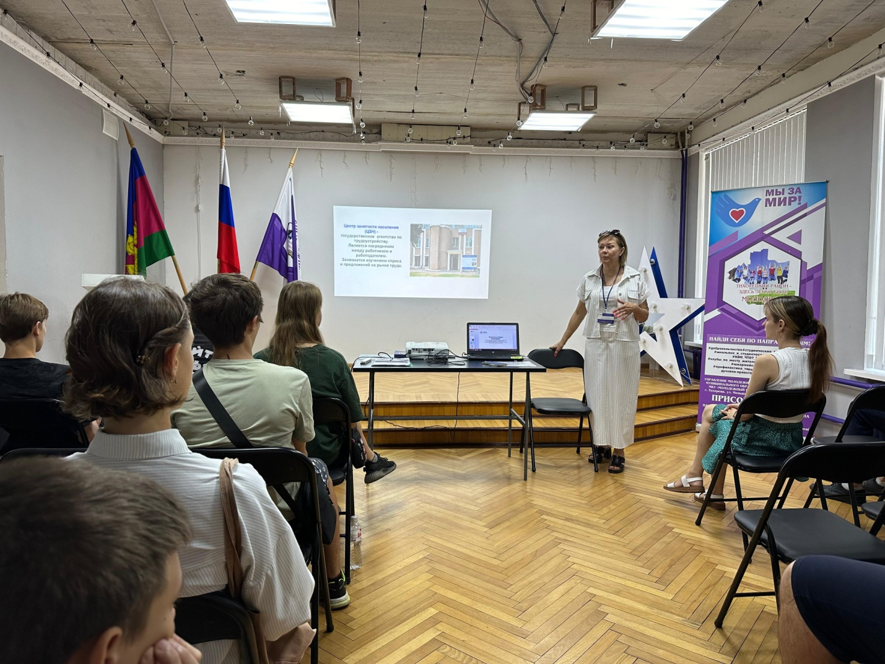

22 августа 2024 г на базе «Молодежного центра Тихорецкого района» прошло профориентационное мероприятие «Профессии, которые мы выбираем». Мероприятие организовано силами Тихорецкой службы занятости. Цель акции – формирование профессионального выбора школьников, привлечение внимания к профессиям, востребованным в Тихорецком районе. В мероприятии приняли участие 28 подростков, работающих по программе «Организация временной занятости несовершеннолетних граждан в возрасте от 14 до 18 лет в свободное от учебы время».